


LOOPBAAN
KATEGORIEË

Wêreld van Werk: Kwartaal 2 [Loopbaankategorieë]

LES 1 & 2

Holland se ses loopbaanspersoonlikheidstipes
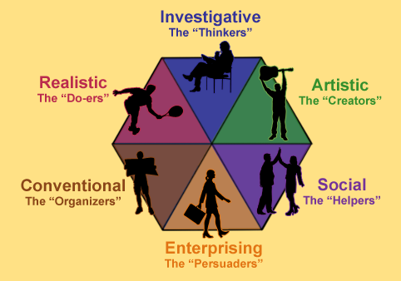
Ondersoekend
Die “denkers”
John Holland, emeritus professor sielkundige by John Hopkins, het 'n teorie voorgestel dat persoonlikheidsfaktore van 'n individu hul loopbaankeuses beïnvloed.
Realisties
Die “doeners”
Kunstig
Die “skeppers”
Holland het bevind dat mense bereid is om saam met ander mense te werk wat dieselfde voorkeure as hulle by die werk het, werke kies waar hul huidige vaardighede en vermoëns optimaal gebruik kan word om hul loopbaantrjek te verbeter, terwyl hulle ook tevrede is met hul werksprestasie.
Sosiaal
Die “helpers”
Konvensioneel
Die “organiseerders”
Holland het ses persoonlikheidstipes beskryf wat visueel verteenwoordig word deur 'n seskantige model.
Ondernemend
Die “oorreders”

Die tipes is

Realisties (R) - Die 'Doener'
Ondersoekend (OS) - Die 'Denker'
Kunstig (KU) - Die 'Skepper'
Sosiale (S) - Die 'Helper'
Ondernemend (ON) - Die 'Oorreeder'
Konvensioneel (KO) - Die 'Organiseerder'

Die tipes persoonlikhede naaste aan mekaar op die seshoek, het die meeste eienskappe in gemeen.

Realisties (R) - Realistiese individue beskou hulself as prakties, realisties en meganies, hulle is betrokke by aktiwiteite wat praktiese probleme en oplossings insluit en is minder geneig is om saam met mense te werk. Hulle het taakgeoriënteerde gedrag, is kinestetiese leerders en doen dikwels fisiese werk. Tipiese realistiese loopbane sluit elektrisiën, ingenieur, veearts en die weermag in.

Ondersoekend (OS) — Ondersoekende individue sien hulself as presies, wetenskaplik en intellektueel, hulle werk met idees wat 'n uitgebreide hoeveelheid denke vereis. Hulle soek onafhanklikheid om te werk, te ontleed, feite te organiseer en hoef dus nie oorredende vaardighede te hê nie en geniet nie leierskapsposisies nie. Hulle waardeer die wetenskappe en sal meestal verkies om in ondersoekende en verkennende werksektore in diens geneem te word. Tipiese ondersoekende loopbane sluit in mediese tegnoloog, bioloog, chemikus en stelselontleder.

Kunstig (KU) — Kunstige individue sien hulself as ekspressief, oorspronklik en onafhanklik, hulle werk met vorms, ontwerpe en patrone. Hulle geniet kreatiewe aktiwiteite, is buigsaam, impulsief en emosioneel en kommunikeer op 'n baie ekspressiewe manier. Hulle waardeer estetika en verkies om in kreatiewe sektore soos reklame, teater, beeldende kunste, ens., in diens geneem te word. Tipiese kunstige loopbane sluit musikant, verslaggewer en binnenshuise versierder in.

Sosiaal (S) — Sosiale individue sien hulself ekspressief, oorspronklik en onafhanklik, geniet dit om ander te help, op te lei of dienste te lewer. Hulle hou daarvan om in span te werk en om aan besprekings deel te neem. Hulle verkies om in spanwerk-tipe werksektore in diens geneem te word; wat beduidende interaksie met ander spanlede vereis. Tipiese sosiale loopbane sluit onderwyser, berader en maatskaplike werker in.

Ondernemend (ON) — Ondernemende individue sien hulself as energiek, ambisieus en gesellig. Hulle geniet aktiwiteite wat vereis dat hulle ander oorreed, soos verkope, en soek leierskapsrolle. Hulle wil graag in sektore werk waar daar geleentheid is om aan aktiwiteite deel te neem, soos leierskap, bestuur, ens. Tipiese ondernemende loopbane sluit verkoopspersoon, besigheidsbestuurder en bestuurder in.

Konvensioneel (KO) — Konvensionele individue sien hulself as georganiseerd, versigtig, pligsgetrou en effektief. Hulle is verantwoordelik, maar skram enige leierskapsrolle weg. Hulle verkies om in organisatoriese sektore, rekordhouding en databestuurswerk in diens geneem te word. Tipiese konvensionele loopbane sluit sekretaresse, rekenmeester en bankier in.

Die keuse van 'n loopbaan- of opleidingsprogram wat by jou Hollandse persoonlikheid pas, is 'n belangrike stap in terme van loopbaanwelstand en sukses – dit sluit werksbevrediging, goeie punte en om betyds te gradueer, in. Jy wil "Ja!" sê op die vraag: "Hou jy van wat jy elke dag doen?" Jou loopbaanwelstand hang daarvan af.
Die Hollandse teorie is die bekendste en mees nagevorste teorie oor hierdie onderwerp. Dit word algemeen deur professionele persone gebruik.
Om die teorie te verstaan en 'n akkurate Holland-assessering soos Career Key Discovery te gebruik, sal jou help om loopbane en opleidingsprogramme te identifiseer wat pas by wie jy is en jou op die pad na loopbaanwelstand plaas.

Opsomming van Holland se teorie:
- In ons kultuur is die meeste mense een van ses persoonlikheidstipes:
Realisties, ondersoekend, kunstig, sosiaal, ondernemend en konvensioneel.
Mense van dieselfde persoonlikheidstipe wat saamwerk, skep 'n werksomgewing wat by hul tipe pas. Byvoorbeeld, wanneer kunstige persone saam aan ‘n projek werk, skep hulle 'n werksomgewing wat kreatiewe denke en gedrag beloon - 'n kunstige omgewing.
- Daar is ses basiese tipes werksomgewings:
Realisties, ondersoekend, kunstig, sosiaal, ondernemend en konvensioneel. "Werk" sluit in om dinge te doen om 'n doel te bereik; soos betaalde en onbetaalde werk, vrywilligerswerk, sport of stokperdjies.
- Mense soek na omgewings waar hulle hul vaardighede en vermoëns kan gebruik en hul waardes en oortuigings kan uitdruk.
Byvoorbeeld, ondersoekende persoonlikheidstipes soek na ondersoekende omgewings, kunstige tipes soek kunstige omgewings, ensovoorts.
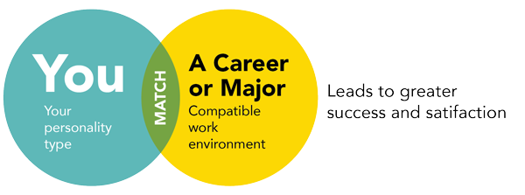
- Mense wat kies om in 'n omgewing soos hul persoonlikheidstipe te werk, is meer geneig om suksesvol en tevrede te wees. Byvoorbeeld, kunstige mense is meer geneig om suksesvol en tevrede te wees as hulle 'n werk kies wat 'n kunstige omgewing het, soos om te kies om 'n dansonderwyser in 'n dansskool te wees - 'n omgewing wat "oorheers" word deur kunstige tipe mense waar kreatiewe vermoëns en uitdrukking hoogs gewaardeer word.

‘n Loopbaan of Hoofvak
Geskikte werksomgewing
JY
Jou persoonlikheids-tipe
Pas
Lei tot groter sukses en bevrediging

Die keuse van werk of 'n opleidingsprogram wat ooreenstem met jou persoonlikheid, sal waarskynlik tot sukses en tevredenheid lei. Hierdie goeie passing word "kongruent" genoem (wat versoenbaar, in ooreenstemming of harmonie beteken).

Die meeste mense is 'n kombinasie van persoonlikheidstipes - soos realisties-ondersoekend, of kunstig-sosiaal. Daarom sal jy waarskynlik beroepe in meer as een kategorie wil oorweeg.
Ten slotte, jy sal waarskynlik 'n bevredigende werk kies as jy kies om iets te doen wat by jou persoonlikheidstipe pas.

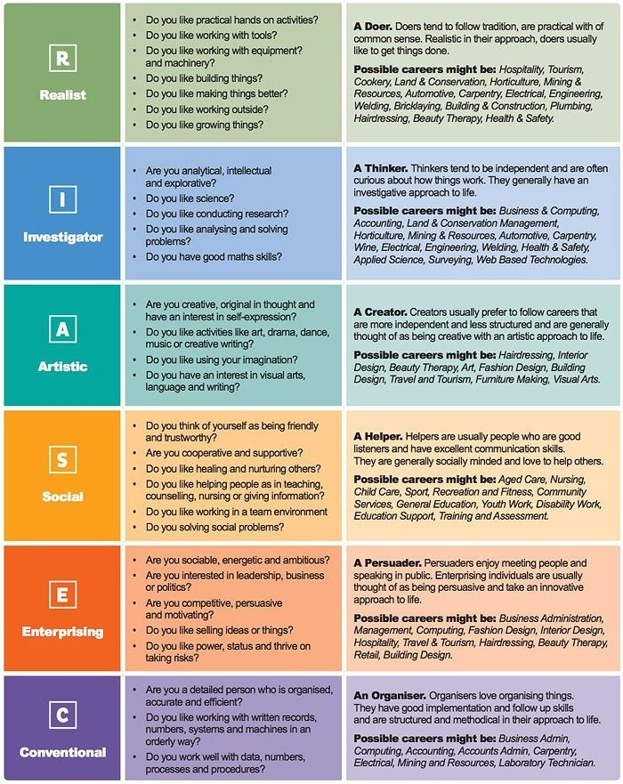
Konvensioneel
‘n Organiseerder: hou daavan om dinge te organiseer. Hulle het goeie implementerings- en opvolgvaardighede en volg ‘n gesktrureerde en metodiese benadering tot die lewe.
Moontlike beroepe sluit in: besigheidsadministrasie, rekenaars, rekeningkunde, rekeningadministrasie, skrynwerk, eketronika, mynbou en hulpbronne en laboratoriumtegnikus.
- Is jy ‘n detail georiënteerde persoon wat georganiseerd, akkuraat en effektief is?
- Hou jy daarvan om met geskrewe rekords, syfers, sisteme en masjinerie op ‘n ordelike wyse te werk?
- Geniet jy data, syfers, prosesse en prosedures?
‘n Oorreder: geniet openbare gesprekke en om mene te ontmoet. Ondernemende mense word beskou as oorreders en neem inisiatief in die lewe.
Moontlike beroepe sluit in: besigheidsasministrasie, bestuur, rekenaars, modeontwerp, gasvryheid, toerisme, haarkapper, skoonheidsterapie, kleinhandel en argitektuur.
- Is jy sosiaal, energiek en ambisieus?
- Stel jy belang in leierskap, besigheid en politiek?
- Is jy kompeterend, oortuigend en motierend?
- Hou jy daarvan om produkte of idees te verkoop?
- Hou jy van mag, status en risiko’s?
Ondernemend
‘n Helper: help ander en is gewoonlik mense wat goeie luisteraars en uitstekende kommunikeerders is. Hulle is sosiaal georiëer en liefdadig.
Moontlike beroepe sluit in: bejaarde sorg, verpleging, kindersorg, sport, rekreasie en fiksheid, gemeenskapsdiens, onderwys, jeugwerk, gestremdheidswerk, onderrig-assistant, oefening en assessering.
- Sien jy jouself as vriendelik en betroubaar?
- Is jy samewerkend en ondersteunend?
- Hou jy daarvan om ander te genees?
- Hou jy daarvan om ander te help itv onderrig, berading, verpleging of om inligting oor te dra?
- Hou jy daarvan om in ‘n span te werk?
- Hou jy van sosiale probleemoplossing?
Sosiaal
‘n Skepper: verkies loopbane wat meer onafhanklik en minder gestruktureerd is en word beskou as kreatiewe wesens wat ‘n kunstige lewensbenadering het.
Moontlike beroepe sluit in: haarkapper, binnenshuisversiering, skoonheidsterapie, kuns, modeontwerp, argitektuur, toerisme, meubels maak en visuele kuns.
‘n Denker: is geneig om onafhanklik te wees en is nuuskierig oor hoe dinge werk. Hulle volg dikwels ‘n ondersoekende benadering tot die lewe.
Moontlike beroepe sluit in: besigheid en rekenaars, rekeningkunde, bewaringsbestuur, tuinbou, mynbou en hulpbronne, motors, skrynwerk, wyn, elektronika, ingenieurswese, sweiswerk, gesondheid en sekuriteit, toegepaste wetenskap, opmeting en webgebaseerde tegnologie.
- Is jy kreatief, oorspronklik in jou denke en stel belang in selfuitdrukking?
- Hou jy van kuns, drama, dans, musiek of kreatiewe skryfwerk?
- Gebruik jy graag jou verbeelding?
- Stel jy belang in visuele kuns, taal en skryf?
Kunstig
- Is jy analities, intellektueel en verkennend?
- Hou jy van wetenskap?
- Hou jy van navorsing?
- Hou jy van analises en probeemoplossing?
- Het jy goeie wiskundige vaardighede?
Realisties
- Hou jy van praktiese aktiwiteite?
- Hou jy daarvan om met gereedskap te wer?
- Hou jy daarvan om met toerusting en masjinerie te werk?
- Hou jy daarvan om dinge te bou?
- Hou jy daarvan om dinge te verbeter?
- Hou jy daarvan om buite te werk?

Definisie van noodsaaklike werkers:
Die definisie is oor die algemeen van toepassing op werkers in wetstoepassing en openbare veiligheid, voedselproduksie, gesondheidsorgverskaffers en noodpersoneel (onder andere).

Ons kan "noodsaaklike werkers" definieer as diegene wat 'n verskeidenheid bedrywighede en dienste verrig in bedrywe wat noodsaaklik is om die kontinuïteit van kritieke funksies te verseker - dit kan binne die openbare of private sektor wees.

Namate die pandemie aanhou versprei en regerings streng maatreëls tref om dit in bedwang te bring, word werkers in ander bedrywe by dié lys gevoeg:
- Werkers wat COVID-19-navorsing en -toetsing doen.
- Apteekwerknemers wat nodig is om voorskrifte in te vul.
- Werkers wat sekuriteitsdienste aan hospitale en ander kritieke bedrywe lewer.
- Massa transito en lughawe werkers.
- Voedsel- en landbouwerkers, insluitend diegene wat in kruidenierswinkels en restaurante werk.
- Baie restaurante in 'n groeiende aantal lande lewer slegs aflewerings- en uitneemdienste.
- Werknemers in die energiesektor word kritiek geag om onder meer nutsdienste, telekommunikasie en natuurlike gas te onderhou. Vulstasiewerknemers word ook hierby ingesluit.
- Lykshuis- en begrafnisdienswerkers, insluitend krematoriums en begraafplaaswerkers.
- Werknemers wat veiligheids- en sanitêre produkte, mediese toerusting, farmaseutiese produkte, chemikalieë en voedselverwerking behartig.
- Werkers wat nasionale veiligheidsverpligtinge en die weermag ondersteun.
- Water- en afvalwaterwerknemers word benodig om drinkwatervoorraad te bestuur.
- Bankwerknemers wat transaksies en betalings verwerk, saam met kliëntedienswerkers by inbelsentrums. Betaalstaatwerknemers en sekere versekeringswerkers is ook hier van toepassing.
- Verkopers wat noodsaaklike dienste of produkte soos logistieke, kindersorgdienste, saam met hardeware- en verskaffingswinkels lewer.
- Die pers, skoonmakers en opsigters.
- Diegene wat in vulliskversameling en -verwydering werk, diereskuilings, sekere pakhuis- en vervullingsentrums, voedselbanke en pos- en versendingsdienssentrums.
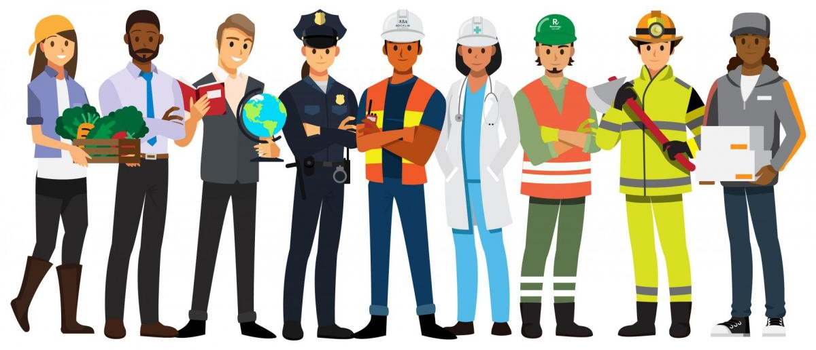

LES 3 & 4

Om mee te begin, 'n baie vinnige oorsig oor die ses loopbaankategorieë en wat hulle behels. Verwys na die Les 1 Notas vir meer besonderhede.

Hierdie deel van die les sal kyk na die ander aspekte wat ons met Loopbaankategorieë oorweeg.
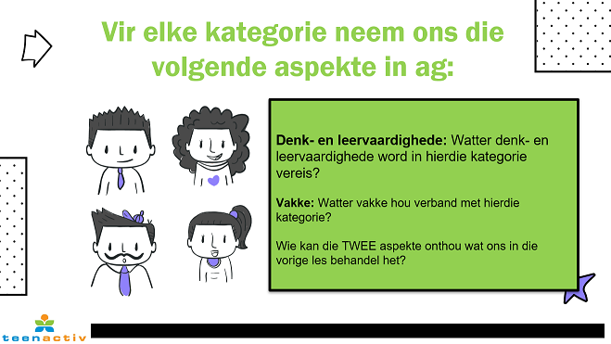

DENK- EN LEERVAARDIGHEDE:
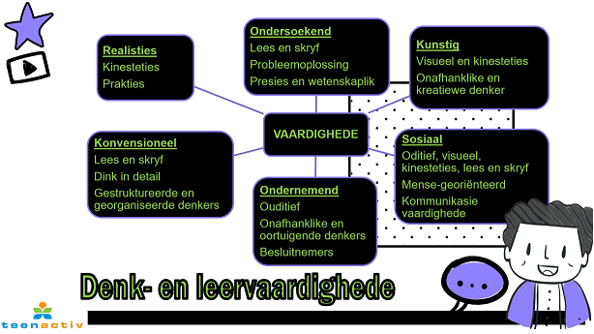

SKOOLVAKKE:
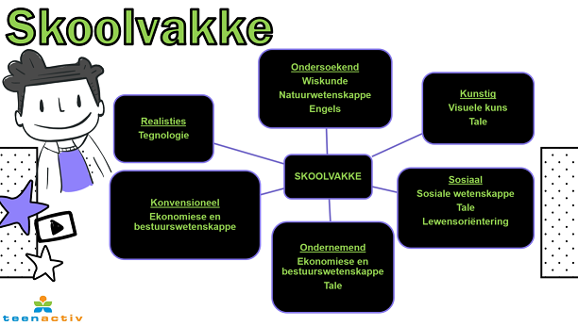

FET-VAKKE

Ondersoekend | Wiskunde, Fisiese Wetenskappe, Lewenswetenskappe, Inligtingstegnologie, Landbouwetenskap
Ondernemend | Tale, Besigheidstudies, Verbruikerstudies, Gasvryheidstudies, Geografie, Geskiedenis, Ekonomie
Realisties | Wiskunde, Ingenieurswese, Fisiese Wetenskappe, Landbouwetenskap, Inligtingstegnologie, Rekenaartoepassingstegnologie
Kunstig | Dramatiese Kunste, Visuele Kunste, Ontwerp, Musiek, Grafika, tale
Konvensioneel | Wiskunde, RTT, IT, Rekeningkunde
Sosiaal | Tale, Geskiedenis, Besigheidstudies, Lewenswetenskappe, Wiskunde, Verbruikerstudies, Lewensoriëntering, Fisiese Wetenskappe, Godsdiensstudies

‘n Loopbaan is 'n beroep of ambag wat 'n persoon oor 'n lang tydperk doen. Vir baie is dit 'n lewenslange beroep. Loopbane kan óf wetenskaplik óf kunstig óf kommersieel georiënteerd wees.

Watter een ook al, die keuse van loopbaan kan 'n baie uitdagende besluit wees; met inagneming van die vakke wat daarvoor nodig is. Vakkombinasies het ‘n groot op elke leerder se toekomstige loopbaan. Die rede hiervoor is dat die meeste leerders hulself nie ken nie en nie bewus is van die universiteit se vereistes nie. As leerders nie die korrekte vakkombinasie kies nie, kan hulle hulself nie in staat stel om sekere tersiëre instellings by te woon nie. Dus, wanneer hierdie belangrike loopbaankeuse gemaak word, moet die vereiste vakke 'n topprioriteit wees.
Die vakke wat deur 'n leerder gekies word, kan óf loopbaanopsies toeganklik óf moontlik maak, óf in sommige gevalle beperk. Dit is dus nodig om vakke te kies wat moontlikhede sal optimaliseer, maar ook in ooreenstemming is met die individu se belange.

Soos vroeër genoem, is die keuse van vakke 'n baie belangrike aspek van 'n leerder se opvoeding. Die besluite wat geneem word, is belangrik, aangesien dit baie moeilik kan wees om vakke op 'n sekere akademiese vlak te verander, hoewel dit nie noodwendig onmoontlik is nie.

Ideaal gesproke behoort 'n leerder hul loopbaanpad te ken om in die vroeë stadium van skoolopleiding die toepaslike vakkombinasie te hê. Ongelukkig, in die meeste gevalle, kies leerdes enige vakkombinasie wat gerieflik is; sonder om 'n spesifieke loopbaan in gedagte te hou en dit kan probleme inhou.

Om dit te vermy, moet ‘n leerder nie vakkeuses maak sonder om deeglike navorsing te doen oor die vakke wat nodig is vir loopbaankeuses nie.

FAKTORE WAT JY MOET OORWEEG WANNEER JY LOOPBAANKEUSES MAAK
Nadat jy die vakvereistes met betrekking tot verskillende loopbaankeuses gesien het, moet die volgende faktore in ag geneem word wanneer jy 'n loopbaankeuse maak.

1. Vermoëns
Dit is goed om groot te droom en 'n loopbaan op sekere gebiede te wil bou, maar meestal is mense nie realisties daaroor nie. Dit is baie maklik om te dink jy wil 'n dokter word sonder om aandag te skenk aan die vermoëns van die leerder. Voordat jy egter voortgaan om loopbaankeuses te maak, moet beide ouers en die betrokke leerder tyd neem om die prestasie en resultate van die leerder te bestudeer. As ons dit doen, sal dit 'n aanduiding gee van die leerder se vermoë in elke vak.

Dit is belangrik om realisties te wees met betrekking tot toekomstige loopbane. Die vermoë van die leerder sal uiteraard ook hul loopbaankeuse beïnvloed. Dit is byvoorbeeld nie raadsaam om Wiskunde te kies wanneer die betrokke leerder nie numeriese vermoëns het nie en nie die vak kan hanteer nie.

As die leerder is om 'nevoorreg skool by te woon waar onderwysers beskikbaar is om loopbaanvoorligting en berading te gee, raadpleeg sulke onderwysers omdat hulle insig kan gee in jou individuele vermoëns en belangstellings. Dit sal jou in staat stel om die geskikte kursusse te voltooi.

2. Belangstellings
ONDERWYS
Alhoewel sommige vakke nie noodwendig deur die leerder gekies kan word nie, kies hul tog die meerheid daarvan. Daarom is daar kernvakke en opsionele vakke. Die Wes-Afrikaanse eksamenraad het dit in ag geneem en leerders die ruimte gegee om nege vakke te kies. Indien moontlik, moet leerders dus loopbane kies waarvan die vakvereistes binne hul belange val.
LOOPBAAN
DOELWITTE
WAARDES
BELANGSTELLINGS
VAARDIGHEDE
VISIE

3. Invloed op loopbane
Vir duideliker begrip is dit belangrik om daarop te let dat vakvereistes van een tersiêre instelling na 'n ander verskil. Die enigste vakke waar keuses wat nou gemaak word toekomstige loopbane en studies ernstig sal beïnvloed, is Wiskunde en Fisiese Wetenskappe.
As jou punte in Wiskunde en Fisiese Wetenskappe egter swak is, sal loopbane wat dit vereis, nie in die toekoms 'n opsie wees nie.

GEVOLGTREKKING
Elke loopbaan of studierigting het sy eie stel vakvereistes, wat impliseer dat jy goed sal moet presteer op 'n sekere vlak in spesifieke vakke. Verskeie kwalifikasies vereis dat jy goeie punte in wiskunde moet hê.

Wat loopbaankeuses betref, moet 'n leerder vanaf hoërskool- / sekondêre vlak begin om die vereiste vakke te kies ter voorbereiding van wat in die kollege / universiteit voorlê.

Waar die leerder nie die regte vakkombinasie het nie, sal hul loopbaankeuse grootliks beïnvloed word. Die leerder moet dus die middelpunt van die besluitnemingsproses wees. Die beste keuse is altyd die vakke wat die leerder voel hul kan hanteer en dié waarin hulle die meeste belangstel.

  - Jy is ‘n mens, sensitief en lewendig, met ‘n genie binne jou. Daarbenewens, is jy enig in jou soort. Daar was nog nooit iemand soos jy nie. Jy sien die wêreld op 'n unieke manier omdat jy unieke talente het. Dit is hoe die natuur jou gemaak het. Dit is jou lot om daardie talente te gebruik en 'n ryk en opwindende lewe, vol betekenis, te geniet.



LES 5

DIE ROL VAN WERK MET BETREKKING TOT SA SE MAATSKAPLIKE EN EKONOMIESE BEHOEFTES

Werk en MAATSKAPLIKE en EKONOMIESE BEHOEFTES

Herinner leerders aan wat BEHOEFTES is - basiese daaglikse behoeftes sluit dinge in soos water, kos, klere en skuiling. Daar is ander dinge waarsonder ons nie kan oorleef nie. Behoeftes is 'n noodsaaklikheid - dit is dinge waarsonder ons nie kan klaarkom nie.

Behoeftes en begeertes is twee verskillende dinge - begeertes is luukse items, dinge wat ons dalk wil hê, maar wat nie noodsaaklik is nie.

Kom ons kyk na ons maatskaplike en ekonomiese behoeftes:

- MAATSKAPLIKE BEHOEFTES: Dit is die behoeftes van groepe mense - byvoorbeeld sekuriteit, gesondheidsorg, onderwys, vervoer, ontspanning.
- EKONOMIESE BEHOEFTES: Mense het geld nodig om in hul basiese sowel as maatskaplike behoeftes te voorsien. As mense werkloos is, verdien hulle nie geld nie en is hul nie in staat is om hul ekonomiese behoeftes te bevredig nie.

Om deel te wees van 'n gemeenskap:

- As 'n individu behoort jy aan baie verskillende gemeenskappe - sommige gemeenskappe is baie klein en ander is baie groot. Die kleinste daarvan is jou familie of jou buurt. Dit kan jou skool wees, asook jou woongebied, jou provinsie en die grootste gemeenskap waarvan jy deel is, is jou land.
- Elke gemeenskap het behoeftes, hierdie behoeftes word bevredig deur die verskaffing van goedere en dienste.
- Suid-Afrika se grootste maatskaplike en ekonomiese uitdagings is om in die behoeftes van werkloses te voorsien en armoede te bekamp.
- Die Suid-Afrikaanse regering moet goedere en dienste lewer; soos behuising, sekuriteit, gesondheidsorg, onderwys, ontspanning en vervoer.

Hoe voldoen werk aan ons behoeftes?

Soos bespreek, het ons almal basiese behoeftes - en om dit te bevredig, moet ons daarvoor kan betaal.
Om dit te bewerkstellig, moet mense werk en geld verdien.

In ruil vir die werk wat ons doen, ontvang ons VERGOEDING (betaling in die vorm van salarisse en lone). Sommige mense het hul eie besighede en verdien 'n inkomste uit hul werk.
Twee van SA se grootste ekonomiese behoeftes is indiensneming en geld. As mense werkloos is, kan hulle nie vir goedere en dienste betaal nie.
Mense wat in diens is, dra positief by tot die land se ekonomie deur: BELASTING TE BETAAL, GELD TE SPANDEER EN WERK TE SKEP.

MAATSKAPLIKE BEHOEFTES word deur die regering bevredig omdat hulle dienste soos water, elektrisiteit, behuising, polisiëring, gesondheidsdienste, onderwys, ontspanning en vervoer lewer.
Daardie dienste word befonds deur BELASTING - die hoofbron van regeringsinkomste.
Daar is drie hooftipes belasting: inkomstebelasting, maatskappybelasting en belasting op toegevoegde waarde (BTW).
Belasting word aan die Suid-Afrikaanse Inkomstediens (SAID) betaal.

BELASTING
Mense werk en in ruil daarvoor verdien hulle 'n SALARIS → Vanuit daardie salarisse betaal hulle BELASTING → Belasting word deur die SAID ingevorder en vorm die regering se grootste bron van inkomste → Die regering gebruik dan daardie BELASTING om basiese dienste aan die publiek te lewer.

Hoekom betaal mense belasting?
In ruil vir werk - mense betaal belasting, aangesien dit die belangrikste inkomste vir die regering vorm
Hoe kry die regering geld?
Belasting word deur die SAID ingevorder en dan deur die regering gebruik
Waarvoor gebruik die regering hierdie geld?
Verskaf goedere en dienste - om in basiese behoeftes te voorsien
Wat is die verband tussen MAATSKAPLIKE behoeftes en WERK?
Antwoorde kan verskil – dit word deur die regering bevredig omdat hulle dienste lewer soos water, elektrisiteit, behuising, polisiëring, gesondheidsdienste, onderwys, ontspanning en vervoer.
Wat is die verband tussen EKONOMIESE behoeftes en WERK?
Antwoorde kan verskil - In ruil vir werk, ontvang mense VERGOEDING (betaling in die vorm van ‘n loon of salaris). Sommige mense het hul eie besighede en verdien 'n inkomste uit hul werk.

